Исследование колебательного движения точки. Электромеханические аналогии Механическая система состоит из груза массой m, который закреплен на двух недеформируемых пружинах жесткостью 1 k (Н / м) и 2 k (Н / м) 2 k (рис. 1 - 4).
1) Записать дифференциальное уравнение свободных незатухающих колебаний механической системы. Решить полученное уравнение для начальных условий: исходное положение груза - 0 x (м) и его начальная скорость 0 v (м / с). Определить начальную фазу φ0, частоту ω0 и амплитуду А0 таких колебаний и построить график свободных незатухающих колебаний в выбранном масштабе в течение трех периодов.
2) Записать дифференциальное уравнение свободных затухающих колебаний. Определить начальную фазу φ1, частоту ω1 и амплитуду A1 затухающих колебаний для тех же начальных условиях, если сила трения (сопротивления) F v оп   (Н). Построить график свободных затухающих колебаний в выбранном масштабе в течение трех периодов. Найти логарифмический декремент згасань механической системы графически и сравнить его с расчетным значением.
3) Сравнить свободный угасающий колебательное движение груза на пружинах и процессы в электрическом колебательном кругу. Разработать схемы для последовательного и параллельного RLC-контура, аналогичные механической системе. Записать соответствующие дифференциальные уравнения для электрических цепей.
4) Записать уравнение вынужденных колебаний механической системы с учетом силы сопротивления и найти значение резонансной частоты и амплитуды A вынужденных колебаний при резонансе, когда действует внешняя сила F (t) F sin pt в  0 (Н). Построить амплитудно-резонансную кривую для механической системы A (z) или A (z) / AС в безразмерных частотах 0 z  p / с шагом 0,1 в интервале (0; 0,8), с шагом 0,01 в интервале (0,8; 1,1), и с шагом 0,1 в интервале (1,1; 2,0). Необходимые данные взять из таблицы.

№ | рис | kl, Н/м | k2, Н/м | m, кг | X0, м | v₀, м/с | a, кг/с | F0, Н
13 | 1 | 60 | 140 | 2,0 | -0,30 | 4,5 | 2,7 | 18,5

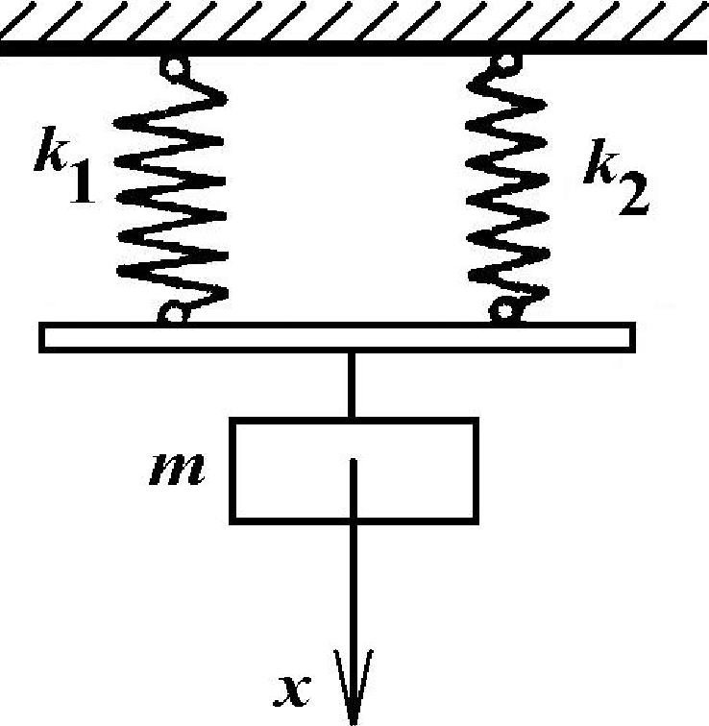

Исследование электрических и механических систем. Механическая система состоит из груза массой m, который закреплен на двух недеформируемых пружинах жесткостью 1 k (Н / м) и 2 k (Н / м) 2 k (рис. 1 - 4).
1) Записать дифференциальное уравнение свободных незатухающих колебаний механической системы. Решить полученное уравнение для начальных условий: исходное положение груза - 0 x (м) и его начальная скорость 0 v (м / с). Определить начальную фазу φ0, частоту ω0 и амплитуду А0 таких колебаний и построить график свободных незатухающих колебаний в выбранном масштабе в течение трех периодов.
2) Записать дифференциальное уравнение свободных затухающих колебаний. Определить начальную фазу φ1, частоту ω1 и амплитуду A1 затухающих колебаний для тех же начальных условиях, если сила трения (сопротивления) F v оп   (Н). Построить график свободных затухающих колебаний в выбранном масштабе в течение трех периодов. Найти логарифмический декремент згасань механической системы графически и сравнить его с расчетным значением.
3) Сравнить свободный угасающий колебательное движение груза на пружинах и процессы в электрическом колебательном кругу. Разработать схемы для последовательного и параллельного RLC-контура, аналогичные механической системе. Записать соответствующие дифференциальные уравнения для электрических цепей.
4) Записать уравнение вынужденных колебаний механической системы с учетом силы сопротивления и найти значение резонансной частоты и амплитуды A вынужденных колебаний при резонансе, когда действует внешняя сила F (t) F sin pt в  0 (Н). Построить амплитудно-резонансную кривую для механической системы A (z) или A (z) / AС в безразмерных частотах 0 z  p / с шагом 0,1 в интервале (0; 0,8), с шагом 0,01 в интервале (0,8; 1,1), и с шагом 0,1 в интервале (1,1; 2,0). Необходимые данные взять из таблицы.
№ | рис | kl, Н/м | k2, Н/м | m, кг | X0, м | v₀, м/с | a, кг/с | F0, Н
13 | 1 | 60 | 140 | 2,0 | -0,30 | 4,5 | 2,7 | 18,5

Шестерня радиуса r закреплена на горизонтальном валу. Вал лежит на двух опорах: в точке O - сферический шарнир, в точке A - упорный подшипник. В двух точках к шестерни приложены силы T  (кН), параллельной оси Ox и Q  (кН), что лежит в плоскости yOz. Сила P  имеет проекцию на ось Oz величине Pz (кН). На конструкцию также действует равномерно распределенная нагрузка q , как показано на рисунке. К валу приложена пара сил с моментом M  (кНм). Определить реакции в опорах A, O и момент пары сил M . При расчетах весом вала и шестерни пренебрегать.
№ | рисунок | a, (м) | b, (м) | c, (м) | r, (м) | а° | Т,(кН) | Р,(кН) | Рz,(кН) | q, (кН/м) | М,(кНм)
13 | 13 | 4 | 3 | 6 | 0,8 | 10 | 55 | 45 | 30 | 10 | —

